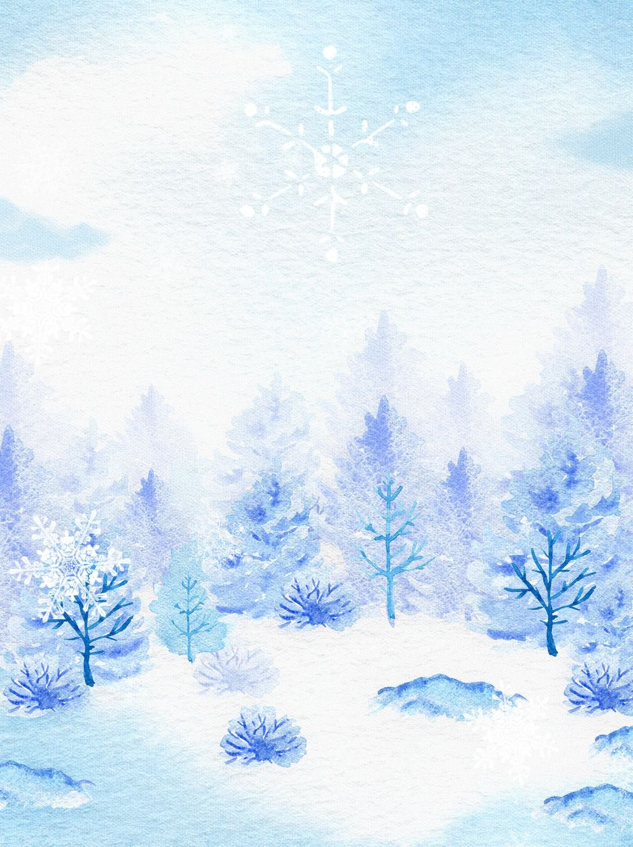

**Конспект занятия**

**по ФЭМП**

**во второй младшей группе**

**«Зимний лес».**

**Конспект занятия по ФЭМП во второй младшей группе «Зимний лес».**

Виды детской деятельности: игровая, коммуникативная, художественно-эстетическая, познавательно-исследовательская, рефлексивная.

Цели деятельности:

- Учить сравнивать две группыпредметов приемом приложения.

- Закрепить знание понятий: столько – сколько, столько же, больше – меньше.

- Учить сравнивать предметы по ширине.

- Учить выражать результаты сравнения словами: широкий – узкий, шире – уже.

- Учить сравнивать предметы по высоте.

- Учить выражать результаты сравнения словами: большой – маленький, высокий – низкий, выше – ниже.

- Совершенствовать знания о геометрических фигурах: круг, квадрат, треугольник.

- Учить различать геометрические предметы наощупь: шар, куб, цилиндр.

- Совершенствовать знания основных цветов: красный, синий, зеленый, желтый.

- Учить наносить клей клеем-карандашом на вырезанные заготовки и аккуратно приклеивать, пользоваться салфетками.

- Учить работать в коллективе.

Оборудование демонстрационное: магнитная доска, конверт с письмом, елка объемная большая, елка объемная маленькая, 2 большие деревянные дорожки разной ширины на полу; предметные картинки: бельчата (5шт., грибочки*(5шт.)*; мешочек; геометрические предметы: шар, куб, цилиндр по количеству детей;

раздаточное: клей-карандаш по количеству детей, вырезанные заготовки варежек по количеству детей, вырезанные геометрические фигуры: круг, квадрат, треугольник, превышающие количество детей, салфетки

Ход НОД

Воспитатель: Ребята, сегодня в наш детский сад приходил почтальон и принес письмо с просьбой, адресованное нашей группе. А вот от кого вы постараетесь узнать сами. Готовы?

Дети: Да.

Воспитатель:

Проворная, рыжая зверушка,

Живет в дупле-избушке.

Целый день скок-поскок,

Отыскала грибок,

Заготовила впрок.

Дети: Белка.

Воспитатель: Молодцы, ребята! Значит, письмо нам написала белка. Послушайте, что у нее случилось.

«Далеко-далеко на опушке леса в дупле на высоком дереве живет Белка со своими озорными детками бельчатами. Бельчата очень любят гулять и почти все время проводят на улице, особенно зимой, когда можно играть в снежки и лепить снеговиков. Но, к сожалению, сейчас бельчатам приходится сидеть дома, в своем дупле, т. к. на улице очень холодно, а у них порвались варежки, поэтому они не могут выйти на прогулку.

Мама Белка просит вас оказать помощь ее деткам и отремонтировать их варежки, чтобы бельчата снова смогли пойти гулять.»

Воспитатель: Ну что, ребята, поможем Белке и бельчатам?

Дети соглашаются.

Воспитатель: Тогда я предлагаю совершить путешествие в зимнийлес и отыскать дорогу к домику Белки.

У меня есть волшебный колокольчик, когда он звенит, происходят чудеса. Закройте глазки. *«Динь - дон повернись и в лесу окажись»*.

Воспитатель: Ну, вот мы оказались в лесу. Кругом сугробы, а мы с вами пойдем по тропинке, чтобы не заблудиться. Посмотрите, перед вами две тропинки, давайте, их сравним, какие они?

Дети: Широкая и узкая.

Воспитатель: Правильно широкая и узкая. А как вы думаете, по какой тропинке нам будет удобней идти?

Дети: По широкой. *(Друг за другом проходят по широкой дорожке)*.

Физкультминутка.

Топ, топ – ножки

Шагают по дорожке.

Дорожка кривая –

Ни конца, ни края.

Мы идем, идем, идем

И ничуть не устаем.

Так шагают ножки

По кривой дорожке.

Топ, топ, еще топ.

А потом все вместе стоп!

Воспитатель: Вот мы пришли на опушку, но как узнать на каком дереве живет белка? Дети, обратите внимание, здесь растут две елочки, давайте, их сравним.

Дети: Большая, маленькая, высокая, низкая.

Воспитатель: А под маленькой елочкой кто-то спрятался, давайте, отгадаем кто же это?

Летом серый,

Зимой белый,

Прыгает ловко,

Любит морковку.

Дети: Заяц.

Выходит Заяц.

Воспитатель: Зайчик, здравствуй, мы ищем Белку, ты не мог бы нам помочь отыскать ее домик.

Заяц: А вы поиграйте со мной, я вам помогу.

ИГРА: *«Зайка беленький сидит…»*

Зайка беленький сидит и ушами шевелит *(сидят на корточках)*

Вот так, вот так он ушами шевелит (делают *«ушки на макушке»* и шевелят *«ушками»*)

Зайке холодно сидеть, надо лапочки погреть,

Вот так, вот так, надо лапочки погреть *(трут ручку об ручку, хлопают себя по бокам)*.

Зайке холодно стоять, надо зайке поскакать

Вот так, вот так, надо зайке поскакать *(скачут, поворачиваясь вокруг себя)*.

Зайку волк испугал, серый зайка ускакал! *(разбегаются по группе)*.

Заяц: Посмотрите, под тем высоким деревом, не белка ли рыжая там спряталась?

Дети: Спасибо, Зайчик.

Воспитатель: Ребята, давайте угадаем, кто же спрятался под высоким деревом? Слушайте внимательно:

Всех зверей она хитрей,

Шубка рыжая на ней.

Пышный хвост - ее краса.

Этот зверь лесной - ….

Дети: Лиса.

Выходит лиса.

Воспитатель: Здравствуй, лисонька-лиса, помоги нам, пожалуйста, отыскать домик Белки, подскажи, на каком дереве находится ее дупло.

Лиса: Подскажу и покажу, только сначала поиграйте со мной.

Воспитатель: У Лисы есть *«Волшебный мешочек»*, а в нем геометрические тела. Вам нужно определить на ощупь предмет, назвать его, а когда достанете его из мешочка определить его цвет.

ИГРА: *«Волшебный мешочек»*.

Лиса: Вот на этом дереве живет Белка со своими бельчатами *(указывает на дерево)*.

Дети: Спасибо, Лиса.

Появляется грустная белка.

Воспитатель: Здравствуй, Белка, мы получили твое письмо, и пришли помочь тебе и твоим деткам.

Белка: Здравствуйте, я очень рада встречи с вами. Вы как раз пришли к обеду. Я собираюсь покормить своих бельчат, но не знаю, как между ними поделить поровну грибочки. Может, вы мне в этом поможете?

Дети соглашаются

Воспитатель: Ребята, сколько бельчат у Белки?

Дети: Много, пять.

Воспитатель: А сколько грибов?

Дети: Много, пять.

Воспитатель: А как вы думаете, всем ли бельчатам хватит грибов?

Дети: Да.

Воспитатель: Давайте, это проверим и поделим грибочки между бельчатами поровну.

Дети раскладывают каждому бельчонку по одному грибочку*(поровну)*.

Белка: Молодцы, ребята, накормили вкусным обедом моих деток, спасибо. А теперь бельчатам пора ложиться спать, тихий час.

Воспитатель: Пока бельчата будут спать, я предлагаю, ребята, вам пройти в лесную творческую мастерскую, где вы сможете отремонтировать их варежки, поставив на них заплатки.

Дети выполняют задание.

Белка: Спасибо вам, ребята, варежки стали как новые, мои детки будут очень рады.

Воспитатель: Молодцы, ребята, вы справились с заданием. И теперь пришла пора возвращаться в детский сад. Давайте попрощаемся с лесными жителями. Закройте глазки. *«Динь – дон повернись в детском саду окажись»*.

Рефлексия.

Воспитатель: Вот мы и вернулись в детский сад.

Ребята, где мы сегодня с вами побывали?

Кого мы встретили в лесу?

Что мы делали в лесу?

Кому помогли?

В чем заключалась наша помощь?